Какая ответственность за наезд на пешехода на пешеходном переходе

Езда на автомобиле всегда сопряжена с рядом опасностей. Человек, находящийся за рулем транспортного средства, должен прежде всего заботиться о том, чтобы не нанести своими действиями вред остальным членам дорожного движения в результате ДТП. Особенно осторожно нужно вести себя с пешеходами, что бы избежать наезд на пешехода на пешеходном переходе.

Виды ответственности за наезд на пешехода на пешеходном переходе

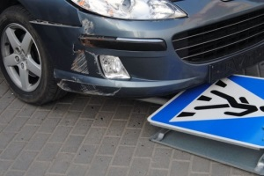
Согласно статье 14 ПДД водитель должен остановиться перед нерегулируемым пешеходным переходом, чтобы пропустить всех идущих по нему людей. А если переход оснащен светофором необходимо дождаться пока все пешеходы перейдут дорогу, даже если вам уже загорелся зеленый свет.
Кроме того, подъезжая к нерегулируемой зебре, водитель обязан уменьшить скорость, чтобы убедиться, что на переходе нет людей.
Все эти нормы закона направлены на безопасность водителей и пешеходов. Но нарушения происходят часто. Если произошел наезд на пешехода, ответственность для владельца автомобиля будет зависеть от степени причерченного ущерба пешеходу.
Если вы сбили пешехода, то ответственность можно подразделить на три вида:
- Гражданско-правовая;
- Административная;
- Уголовная.

Гражданская ответственность за наезд на пешехода на пешеходном переходе

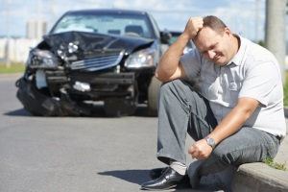

В соответствии со статьей 1064 ГК РФ любой причиненный гражданину ущерб должен быть компенсирован виновником.
Таким образом, если дорожно-транспортное событие с участием пешехода повлекло за собой порчу его имущества (например, одежды), водитель должен возместить этот вред.
Статья 1085 ГК, предписывает виновнику оплатить потерпевшему пешеходу последствия вреда здоровью, нанесенные в результате наезда:
- Не полученный во время лечения доход;
- Затраты на лечение, лекарства, спецпитание, посторонний уход и т. д.
Ущерб может быть возмещен страховой компанией, так как ответственность владельца машины в большинстве случаев застрахована по ОСАГО.
Однако Страховщик не заплатит больше лимита по страховке:
- 400 000 рублей имущество каждого потерпевшего;
- 500 000 рублей жизнь и здоровье пешехода (475 000 рублей – лечение и потерянный доход; 25 000 рублей – затраты на погребение, если произошел наезд на человека со смертельным исходом).

Административное наказание за сбитого пешехода на пешеходном переходе

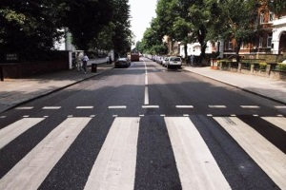

Административная ответственность водителя, осуществившего наезд на пешехода наступает в случае, если потерпевшему был причинен легкий либо средний вред здоровью.
- Если травмы квалифицируется как легкий вред здоровью — штраф за наезд на пешехода составит от 2500 рублей до 5000 рублей или лишение водительских прав от 12 месяцев до 18 месяцев (часть 1 ст. 12.24 КоАП).
- Средний ущерб здоровью – штраф за сбитого пешехода составить от 10000 рублей до 20000 рублей или лишение ВУ на срок от 18 месяцев до 2 лет (часть 2 ст. 12.24 КоАП).
Степень вреда, нанесенная здоровью пешехода, определяется в ходе медицинской экспертизы, после чего решается вопрос о назначении ответственности водителю.

Уголовная ответственность
Уголовная ответственность – самая серьезная, она возникает в случае тяжелого вреда здоровью пешеходу: сильные увечья либо смерть.

Без смертельного исхода
Если медицинский эксперт выявит, что здоровью потерпевшего был нанесен тяжелый вред, но без смертельного исхода пешехода, водителю может грозить:
- Арест до 6 месяцев;
- Лишение свободы до 3 лет;
- Общественные работы продолжительностью до 2 лет;
- Лишение водительского удостоверения на срок до 3 лет.

Наезд со смертельным исходом для пешехода
Если вы сбили пешехода на пешеходном переходе, ответственность будет одна из перечисленных:
- принудительные работы до 4 лет,
- лишение свободы до 7 лет,
- лишение прав (обязательное наказание).
Наказание за ДТП на пешеходном переходе со смертельным исходом будет зависеть от наличия отягчающих обстоятельств (если сбили более 2 человек насмерть; состояние алкогольного опьянения, выявленное у водителя), в данном случае срок лишения свободы может достигать до 9 лет.

Что делать если произошел наезд на пешехода
Порядок действия:
- Остановить машину, включить аварийную сигнализацию, поставить знак аварийной стоянки;
- Вызовите скорую медицинскую помощь и ГАИ;
- Если умеете, окажите пострадавшему первую помощь, но не перемещайте его, чтобы не усугубить травмы;
- Если скорая помощь долго не едет, а человеку становится все хуже, допускается отправить его в больницу попутной машиной;
- Найдите свидетелей ДТП и запишите их контактные данные;
- Сфотографируйте картину происшествия, полосу тормозного пути и расположение объектов на дороге.
Далее остается только дождаться прибытия скорой помощи и сотрудников полиции для оформления справки ДТП.

Наезд без вреда здоровью
Что делать, если произошло ДТП с участием пешехода, а он отказывается от медицинской помощи и вызова ГАИ?
Рекомендуем вам заручиться письменным подтверждением пешехода, что пострадавший не имеет к вам претензий. Для этого нужно попросить его написать расписку в свободной форме, где указать:
- Дату и место события;
- Реквизиты участников аварии;
- Суть происшествия;
- Заверение пешехода, что он не получил каких-либо травм и не имеет к водителю никаких требований.
Так вы обезопасите себя от дальнейшего разбирательства с ГИБДД. В случае если впоследствии человек передумает и заявит о случившемся происшествии в компетентные органы, у вас будет доказательство того, что вы не скрывались с места ДТП.

С уважением к Вам,
Инспектор по пропаганде
ОГИБДД ОМВД России
по Ломоносовскому району ЛО
старший лейтенант полиции
Медведева Ю.А.

